Тестовые материалы для оценки достижения планируемых результатов освоения основной образовательной программы по географии 6 класса по ФГОС ООО

1. РАЗДЕЛ «ГИДРОСФЕРА – ВОДНАЯ ОБОЛОЧКА ЗЕМЛИ»

1.1. Сравнивать соотношения отдельных частей гидросферы по диаграмме.
Выявлять взаимосвязи между составными частями гидросферы по схеме «Круговорот воды в природе».
Объяснять значение круговорота воды для природы Земли,
доказывать единство гидросферы.
Выявлять особенности воздействия гидросферы на другие оболочки Земли и жизнь человека
Задания базового уровня

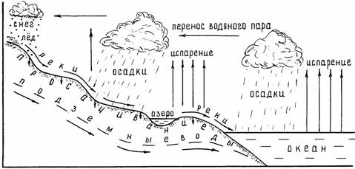

1. Большая часть вод гидросферы содержится в:
мировом океане
атмосфере
на суше
в живых организмах
2. В процессе круговорота больше всего осадков выпадает:
в океан
на равнинах
в горах
на суше
3. На Земле большее количество воды:
соленой
пресной
в твердом состоянии
в виде пара
4. Единство гидросферы проявляется благодаря:
круговороту воды
испарению
конденсации
сублимации
5. Благодаря круговороту воды на Земле:
пополняются запасы пресной воды на суше
не тают ледники
образуются верховые болота
меняется режим рек
6. Стихийное явление, связанное с гидросферой и литосферой:
цунами
ураган
гроза
обвал
7. Благодаря гидросфере климат Земли более:
теплый
холодный
переменный
постоянный
Задания повышенного уровня
1. На суше большая часть воды содержится:
под землей
в реках
в организмах
в озерах и болотах
2. На суше набольшее количество воды содержится:
в ледниках
под землей
в реках
в озерах и болотах
3. В мировом круговороте воды участвуют:
все оболочки Земли
биосфера
атмосфера
литосфера
4. Для жизни на Земле имеет большее значение круговорот воды:
большой
океанический
континентальный
малый
5. Мировой круговорот воды возможен благодаря:
способности воды менять состояние
сублимации
испарению
Г. замерзанию
6. Стихийное явление, связанное с гидросферой и литосферой
оползень
шторм
град
камнепад
7. Образование оврагов на склонах связано с процессами водной:
эрозии
коррозии
агрессии
аномалии
1.2. Определять черты сходства и различия океанов Земли. Определять по карте географическое положение, глубину, размеры океанов, морей, заливов, проливов, островов. Выявлять с помощью карт географические закономерности изменения температуры и солености поверхностных вод
Мирового океана. Определять по графикам изменения температуры и солено-
сти вод океанов в зависимости от широты
Задание базового уровня
1. Самый глубокий океан:
Тихий
Индийский
Северный Ледовитый
Атлантический
2. Частью Атлантического океана является море:
Черное
Белое
Красное
Желтое
3. В Индийском океане расположен остров:
Мадагаскар
Сахалин
Пасхи
Крит
4. Температура поверхностных вод Мирового океана повышается в направлении:
от полюсов к экватору
с севера на юг
с запада на восток
от экватора к полюсам
5. Самое соленое море на Земле:
Красное
Белое
Черное
Желтое
6. Температура поверхностных вод Мирового океана повышается в направлении:
от полюсов к экватору
с севера на юг
с запада на восток
от экватора к полюсам
7. Самое соленое море на Земле:
Красное
Белое
Черное
Желтое
Задания повышенного уровня
1. Самый соленый океан:
Индийский
Тихий
Атлантический
Северный Ледовитый
2. Пролив Дрейка самый:
широкий
узкий
глубокий
северный
3. К внутренним морям относится:
Азовское
Баренцево
Саргассово
Берингово
4.Зональное распределение температуры в океане нарушают:
течения
острова
волны
ветры
5. Наибольшие отличия от средней солености наблюдаются:
во внутренних морях
в заливах
в окраинных морях
в центральных частях океанов
6. Наибольшая соленость в Мировом океане наблюдается в широтах:
тропических
экваториальных
умеренных
полярных
7. Стихийное природное явление, связанное с гидросферой и литосферой:
сель
гроза
ледяной дождь
туман

1.3. Определять по картам крупнейшие теплые и холодные течения Мирового океана. Выявлять зависимость направления поверхностных течений от направления господствующих ветров. Выполнять практические задания по картам на определение крупнейших теплых и холодных течений Мирового океана
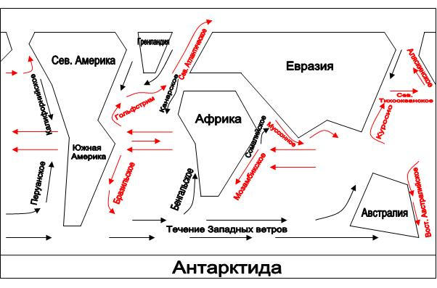
Задания базового уровня
1. Теплые течения зарождаются в районе:
экватора
умеренных широт
северного полюса
южного полюса
2. К холодным течениям относится:
Лабрадорское
Куросио
Аляскинское
Мозамбикское
3. Причина образования течений:
постоянные ветры
движение земной коры
притяжение Луны
вращение Земли
4. Огибает земной шар:
Течение Западных ветров
Гольфстрим
Калифорнийское
Лабрадорское
5. Течение Западных ветров служит границей океана:
Южного
Тихого
Северного Ледовитого
Атлантического
6. Более теплая вода в течении:
Канарском
Сев. Атлантическом
Куросио
Гольфстрим
7. Скорость течения 10 км/час имеет:
Гольфстрим
Куросио
Сев. Атлантическое
Канарское
Задания повышенного уровня
1. Причиной образования теплых течений являются:
пассаты
северо-восточные ветры
западные ветры
южные ветры
2. Причиной горизонтальных течений не могут быть:
цунами
постоянные ветры
разная соленость
разная температура воды
3. Вода холоднее в течении:
Гольфстрим
Канарском
Муссонном
Мозамбикском
4. Способствует образованию осадков течение:
Сев. Атлантическое
Канарское
Лабрадорское
Западных ветров
5. Круговым называют течение:
Западных ветров
Бенгельское
Куросио
Мозамбикское
6. Лабрадорское течение имеет направление:
с севера на юг
с юга на север
с запада на восток
с востока на запад
7. Берега четырех материков омывает течение:
Западных ветров
Гольфстрим
Перуанское
Г.Бразильское
1.4. Определять по карте истоки, устья, притоки рек, водосборные бассейны и водоразделы. Составлять описание реки по плану на основе анализа карты.
Составлять характеристику равнинной (горной) реки по плану
Задания базового уровня
1. Река Амазонка относится к бассейну океана:
Атлантического
Тихого
Южного
Индийского
2.Самая полноводная река мира:
Амазонка
Конго
Лимпопо
Нил
3. Водоразделом рек Волга и Обь служат горы:
Урал
Кавказ
Алтай
Саяны
4. Истоки Волги находятся на возвышенности:
Валдайской
Московско-Смоленской
Среднерусской
Северные Увалы
5. Река Дон имеет питание:
смешанное
дождевое
снеговое
ледниковое
6. Половодье на реке Волга наступает:
весной
летом
зимой
осенью
7. Река вместе с притоками образует:
речную систему
водораздел
бассейн реки
дельту
Задания повышенного уровня
1. Равнина в устье реки сложенная речными наносами, на которой река делится на множество рукавов, называется:
дельтой
эстуарием
водоразделом
речной долиной

2. Река Амударья имеет питание:
ледниковое
смешанное
дождевое
подземное

3. Неожиданный кратковременный подъем уровня воды в реке называется:
паводком
половодьем
разливом
наводнением
4. Половодье на реке Янцзы наступает:
летом
зимой
весной
осенью
5. Низкая часть речной долины заливаема водой во время половодья называется:
поймой
террасой
лугом
дельтой
6. Река Хуанхэ берет начало в горах:
Тибет
Гималаи
Памир
Гиндукуш
7. Река Ока впадает в реку:
Волга
Днепр
Дон
Печора
1.5. Определять по карте географическое положение и размеры крупнейших озер, водохранилищ и заболоченных территорий мира.
Составлять и анализировать схему различия озер по происхождению
котловин
Задания базового уровня
1. Тектоническое происхождение имеет озеро:
Байкал
Ильмень
Чудское
Телецкое

2. Самое большое озеро на Земле:
Каспийское
Медвежье
Байкал
Чад
3. Самое глубокое озеро на Земле:
Байкал
Танганьика
Чад
Ладожское
4. Наиболее соленое озеро:
Баскунчак
Балхаш
Онежское
Ладожское
5. Южнее других расположено озеро:
Виктория
Чад
Верхнее
Байкал
6. Ниже других озер над уровнем моря расположено озеро:
Мертвое море
Чад
Байкал
Виктория
7. К искусственным водоемам относится:
пруд
озеро
болото
залив
Задания повышенного уровня
1. Всегда соленые озера:
остаточные
сточные
старицы
вулканические
2. К великим Североамериканским озерам относится:
Онтарио
Титикака
Виктория
Ньяса
3. К сточным озерам относится:
Байкал
Чад
Каспийское
Аральское
4. Наиболее глубокое озеро:
Танганьика
Титикака
Ладожское
Онежское
5. Севернее других расположено озеро:
Онежское
Ладожское
Псковское
Чудское
6. Сильнее других меняется в течение года площадь озера:
Чад
Байкал
Виктория
Мичиган
7. К великим Североамериканским озерам не относится:
Титикака
Гурон
Мичиган
Эри
1.6. Анализировать модели «Подземные воды», «Артезианские воды».
Выявлять особенности значения разных видов подземных вод и
минеральных источников для человека
Задания базового уровня
1. Слой пород насыщенный водой называется:
водоносным
водонепроницаемым
водоупорным
водопроницаемым

2. Подземные воды, лежащие на первом водоупорном пласте:
грунтовые
артезианские
пресные
межпластовые
3. К водоупорным породам относится:
глина
песок
гравий
галечник
4. К водопроницаемым породам относится:
песок
глина
гранит
базальт
5. Фонтанирующий горячий источник называется:
гейзер
блейзер
грейдер
родник
6. Подземные воды, насыщенные солями называются:
минеральными
родниковыми
артезианскими
питьевыми
7. Горячие подземные воды:
термальные
минеральные
артезианские
грунтовые
Задания повышенного уровня
1. Уровень грунтовых вод зависит от:
условий залегания горных пород
количества осадков
состава пород
близости к экватору
2. Воды, способные самоизливаться:
артезианские
термальные
минеральные
грунтовые

3. Гейзеры не встречаются:
в Финляндии
на Камчатке
в Исландии
в Новой Зеландии
4. Артезианские воды впервые были обнаружены:
во Франции
в Китае
в России
в США
5. Воды, наиболее пригодны для питья:
межпластовые
термальные
минеральные
грунтовые
6. При строительстве прудов уровень подземных вод:
поднимается
опускается
не меняется
колеблется
7. Воды, наиболее подверженные загрязнению:
грунтовые
термальные
межпластовые
артезианские
1.7. Решать познавательные задачи по выявлению причин возникновения, закономерностей распространения ледников и многолетней мерзлоты.
Описывать по карте географическое положение и районы распространения ледников и многолетней мерзлоты. Выявлять особенности воздействия многолетней мерзлоты на хозяйственную деятельность
Задания базового уровня
1. Пресная вода начинает замерзать при температуре:
0 град.
-1 град.
+1 град.
2 град.
2. Условная линия, выше которой снег, выпавший в течение года, не весь тает:
снеговая граница
зона льдов
белая линия
линия холода
3. Современные ледники покрывают примерно часть суши:
1/3
1/5
1/10
1/6
4. Высота снеговой границы зависит от:
географической широты
высоты горы
расстояния от океана
географической долготы
5. Материковый лед, плавающий в океане:
айсберг
льдина
торос
шуга
6. Ледники, расположенные на равнинах в полярных областях:
Покровные
горные
равнинные
северные
7. Наибольшую площадь ледники занимают:
в Антарктиде
в Гренландии
в Арктике
в Новой Зеландии
Задания повышенного уровня
1. Горы, на вершинах которых нет ледников:
Атлас
Кавказ
Гималаи
Анды
2. Айсберги образуют ледники:
покровные
горные
морские
любые
3. Материал, принесенный ледником, называется:
морена
мурена
грязь и песок
глина и валуны
4. Замерзший слой грунтов не оттаивающий летом называется:
многолетней мерзлотой
мореной
оледенением
ледником
5. Последствием древних оледенений может быть наличие:
озер
пустынь
гор
тайги
6. Часть горного ледника расположенная у снеговой границы:
Язык
ледопад
область накопления
окраина
7. Наиболее распространенные озера в районах распространения многолетней мерзлоты:
термокарстовые
карстовые
ледниковые
тектонические
1.8. Приводить примеры о редких и исчезающих обитателях Мирового океана; особо охраняемых акваториях и других объектах гидросферы; о
наводнениях и способах борьбы с ними.
Задания базового уровня
1. Многообразие живых организмов в океане с глубиной:
уменьшается
возрастает
не изменяется
сначала убывает, а потом возрастает
2. Наибольшее количество организмов в океане обитает:
на шельфе
на материковом склоне
в ложе океана
в центральной части океана
3. К млекопитающим относится:
кит
акула
тунец
крокодил
4. Какое явление в жизни реки труднее прогнозировать:
паводок
половодье
ледоход
ледостав
5. Национальный парк расположен в районе озера:
Байкал
Чудского
Ладожского
Ильмень
6. На побережье Северного Ледовитого океана обитают:
белые медведи
пингвины
утконосы
альбатросы
7. Приливы бывают в сутки:
2 раза
1 раз
4 раза
разное количество в зависимости отсезона
Задания повышенного уровня
1. Половодье на реках бывает:
1 раз в год
2 раза в год
в разные годы по- разному
4 раза в год
2. Организмов в океане больше обитает:
в районах столкновения теплых и холодных течений
в районах теплых течений
в районах холодных течений
не зависит от течений
3. Акула относится к:
Нектону
планктону
бентосу
млекопитающим
4. Большинство организмов в океане обитает:
в поверхностном слое
на глубине 100-200м
на глубине до 500м
не зависит от глубины
5. Организмы, обитающие на дне океанов:
бентос
нектон
планктон
косяк
6. В открытом океане имеют наибольшую высоту волны:
ветровые
цунами
приливные
цунами и приливные
7. Планктон составляют:
одноклеточные водоросли
кораллы и губки
рыбы
дельфины

2. РАЗДЕЛ «Атмосфера – воздушная оболочка Земли»

2.1. Составлять и анализировать схему «Значение атмосферы для
Земли». Объяснять значение атмосферы для природы Земли.
Выявлять роль содержащихся в атмосфере газов для природных
процессов. Высказывать мнение об утверждении: «тропосфера – кухня погоды»
Задания базового уровня
1. Основным газом атмосферы является:
азот
кислород
углекислый газ
аргон
2. Нижняя часть атмосферы называется:
Тропосфера
стратосфера
ионосфера
термосфера
3. Для фотосинтеза необходим:
углекислый газ
кислород
водород
азот
4. Верхняя граница тропосферы над экватором проходит на высоте:
18 км
10 км
20 км
25 км
5. Озоновый слой расположен на высоте:
20 км
30 км
10 км
50 км
6. Основная часть водяного па сосредоточена в:
тропосфере
термосфере
стратосфере
экзосфере
7. На погоду оказывают наибольшее влияние процессы, протекающие в:
тропосфере
стратосфере
ионосфере
экзосфере
Задания повышенного уровня
1. Первичная атмосфера отличалась от современной:
составом
цветом
ничем не отличалась
значением для Земли
2. Пассажирские самолеты летают в:
тропосфере и нижних слоях стратосферы
в верхних слоях стратосферы
в экзосфере
в ионосфере
3. Озоновый слой защищает Землю от:
ультрафиолетовой радиации
метеоритов
солнечного света
землетрясений
4. Средний слой атмосферы называется:
мезосфера
тропосфера
экзосфера
ионосфера
5. В тропосфере на каждый километр подъема температура падает на (градусов):
6
5
7
8
6. Атмосферный воздух содержит больше:
аргона
углекислого газа
водорода
гелия
7. Кухней погоды называют:
тропосферу
стратосферу
экзосферу
термосферу
2.2. Анализировать графики изменения температуры в течение суток на основе данных дневников наблюдений погоды.
Вычислять средние суточные температуры и амплитуду температур

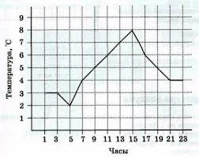

Задания базового уровня
1. Измерения температуры проводились через:
2 часа
12 часов
1 час
24 часа
2. Максимальная температура в течение суток составила (градусов):
+8
+2
+4
-8
3. Минимальная температура в течение суток составила (градусов):
+2
0
-2
+4
4. Разность между самой высокой и низкой температурой называется:
амплитудой
превышением
перепадом
колебанием
5. На графике суточного хода температур амплитуда равна (градусов):
6
4
2
10
6. Минимальная температура была зарегистрирована в:
5 часов
15 часов
1 час
21 час
7. Среднесуточная температура воздуха равна (градусов):
+5
+4
+3
+7
Задания повышенного уровня
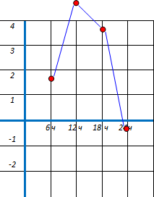

1. Измерения температуры проводились через:
6 часов
12 часов
4 часа
2 часа
2. Максимальная температура в течение суток составила (градусов):
+4.7
+3.7
+6
-0.3
3. Минимальная суточная температура равна (градусов):
– 0.3
+ 1.7
0
- 6
4. Суточная амплитуда температур выше в:
ясную погоду
пасмурную погоду
зимой
летом
5. На графике суточного хода температур амплитуда равна (градусов):
5
4.7
6
3.7
6. Переход температуры через ноль градусов произошел в:
23 часа
21 час
20 часов
12 часов
7. Среднесуточная температура воздуха равна (градусов):
+2.5
+3.5
+3
+2.5
2.3. Решать задачи на определение средней месячной температуры, изменения температуры с высотой.
Анализировать графики годового хода температур

Задания базового уровня

Среднесуточные температуры за февраль в городе F

Дата | 1 | 2 | 3 | 4 | 5 | 6 | 7 | 8 | 9 | 10 | 11 | 12 | 13 | 14 | 15
Ср. t | -2 | -1 | -3 | 0 | 1 | 2 | 4 | 5 | 4 | 1 | 0 | 2 | 1 | 3 | 4
Дата | 16 | 17 | 18 | 19 | 20 | 21 | 20 | 22 | 23 | 24 | 25 | 26 | 27 | 28
Ср. t | 1 | 4 | 6 | 8 | 7 | 8 | 5 | 6 | 5 | 6 | 4 | 9 | 10 | 12

1. Среднемесячная температура в городе F равна:
+4.4
+3.2
+1.3
+2.4
2. Месячная амплитуда температур в городе F:
15
9
12
17
3. Если у поверхности Земли температура воздуха +6 градусов, то на высоте 3 км она равна:
-12
-18
-24
-6
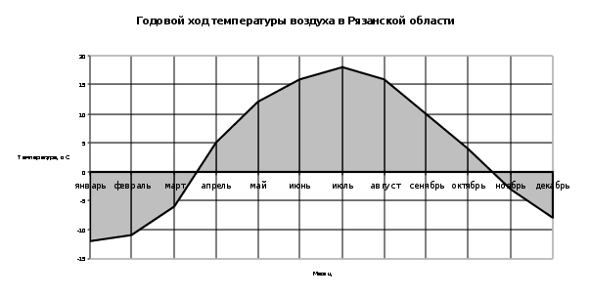
4. Максимальная среднемесячная температура воздуха в Рязанской области равна (градусов):
18
19
16
20
5. Годовая амплитуда температур в Рязанской области равна (градусов):
30
20
35
25
6. Температура ниже нуля наблюдалась в период с:
с середины ноября до середины марта
с ноября по апрель
с ноября по март
с середины октября до середины апреля
7. Самый холодный месяц в рязанской области:
Январь
Декабрь
Февраль
ноябрь
Задания повышенного уровня

Среднесуточные температуры за февраль в городе N

Дата | 1 | 2 | 3 | 4 | 5 | 6 | 7 | 8 | 9 | 10 | 11 | 12 | 13 | 14 | 15
Ср. t | -7 | -5 | -6 | -4 | -5 | -9 | -5 | -3 | -2 | -1 | 0 | 2 | 1 | 3 | 4
Дата | 16 | 17 | 18 | 19 | 20 | 21 | 20 | 22 | 23 | 24 | 25 | 26 | 27 | 28
Ср. t | 1 | -3 | -4 | -6 | -2 | -6 | -3 | 1 | 3 | 6 | 4 | 2 | 1 | 1

1. Среднемесячная температура в городе N равна (градусов):
-1.5
-2.2
+1.2
+1.5

2. Месячная амплитуда температур в городе N равна (градусов):
15
12
14
18

3. Если у поверхности Земли температура воздуха -6 градусов, то на высоте 4 км она равна (градусов):
-30
-24
-12
+6
График годового хода температуры в городе Салехарде

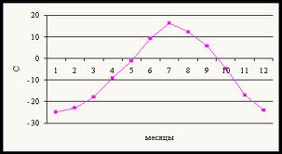

4. Годовая амплитуда температур в городе Салехарде равна (градусов):
40
30
25
32
5. Самые холодные месяцы в Салехарде:
январь и декабрь
декабрь и февраль
ноябрь и декабрь
январь и февраль

6. Дней с отрицательными температурами в Салехарде в течение года:
больше
меньше
одинаковое количество
не бывает
7. Переход температур через ноль в Салехарде происходит:
в мае и октябре
в апреле и ноябре
в мае и ноябре
в апреле и октябре
2.4. Выявлять зависимость температуры от угла падения солнечных лучей.
Выявлять закономерность уменьшения средних температур от экватора к полюсам на основе анализа карт

Задания базового уровня
1. Наиболее высокая температура будет при угле падения солнечных лучей (градусов):
85
75
80
66
2. В день весеннего равноденствия Солнце будет в зените:
на экваторе
на северном тропике
на южном тропике
на параллели 20 град. южной широты
3. В день зимнего солнцестояния теплее будет:
на южном тропике
на экваторе
на северном тропике
на параллели 10 град. северной широты
4. Угол падения солнечных лучей может быть равен 0 градусам:
на плюсе
на экваторе
на тропике
на полярном круге
6. При движении к югу в северном полушарии температура воздуха:
повышается
понижается
сначала повышается, а потом понижается
сначала понижается, а потом повышается
7. В январе будет теплее:
на южном тропике
на экваторе
на северном тропике
на южном полярном круге
Задания повышенного уровня
1. В день весеннего равноденствия угол падения солнечных лучей равен 0 градусам:
на полюсах
на тропиках
на экваторе
в умеренных широтах
2. Самая высокая температура будет наблюдаться:
через 2 часа после полудня
в полдень
за 2 часа до полудня
в 12 часов
3. В день зимнего солнцестояния Солнце будет в зените:
на южном тропике
на северном тропике
на экваторе
на северном полярном круге
4. Чем больше угол падения солнечных лучей, тем:
теплее
холоднее
влажнее
ночь длиннее
5. При движении на юг температура воздуха:
в северном полушарии повышается
всегда повышается
в южном полушарии повышается
ведет себя в зависимости от сезона
6. Количество солнечного тепла приходящего на земную поверхность зависит от:
широты
скорости вращения Земли
угла наклона земной оси
долготы
7. Сезонные различия в температуре наиболее заметны:
в умеренных широтах
в тропиках
на экваторе
в полярных широтах
2.5. Измерять относительную влажность с помощью гигрометра.
Решать задачи по расчету абсолютной и относительной влажности на основе имеющихся данных
Задания базового уровня
1. Количество водяного пара в воздухе зависит:
от температуры и испарения
от испарения
от температуры
от близости к океану
2. Количество водяного пара в граммах в 1 куб. метре воздуха называется:
абсолютной влажностью
влажностью
относительной влажностью
насыщенностью водой
3. Относительная влажность воздуха измеряется:
в процентах
в литрах
в г/куб. м
в промилле
4. Конденсация начинается, когда относительная влажность приближается к:
100%
80%
50%
10%
5. Прибор для измерения влажности воздуха называется:
гигрометр
барометр
анероид
осадкомер
6. Воздух, содержащий максимально возможное количество водяного пара, называется:
насыщенным
влажным
переувлажненным
туманом
7. Если в 1 куб.м воздуха при температуре +30 градусов, может содержаться максимум 30 граммов воды, то при абсолютной влажности 15 г/куб.м, относительная равна:
50%
60%
80%
40%
Задания повышенного уровня
1. При подъеме воздуха до уровня образования облаков может оставаться постоянным:
абсолютная влажность
относительная влажность
температура
атмосферное давление
2. Абсолютная влажность воздуха зависит от:
температуры и испаряемости
давления
высоты над уровнем моря
сезона года
3. Относительная влажность воздуха при понижении температуры:
повышается
понижается
не изменяется
зависит от времени года
4. Относительная влажность насыщенного воздуха равна:
100%
98%
80%
75%
5. Если в 1 куб.м воздуха при температуре +30 градусов, может содержаться максимум 30 граммов воды, то при абсолютной влажности 24 г/куб.м, относительная равна:
80%
60%
70%
40%
6. Переход воды из твердого состояния в газообразное, называется:
сублимация
конденсация
испарение
таяние
7. С высотой относительная влажность воздуха:
повышается
понижается
остается постоянной
изменяется в зависимости от времени года
2.6. Составлять описание облаков по их облику.
Определять облачность
Задания базового уровня
1. Облака образуются преимущественно:
в тропосфере
в стратосфере
в экзосфере
в ионосфере
2. Облака образуются при:
конденсации
сублимации
испарении
нагревании
3. Облака, которые могут покрывать все небо, называются:
слоистыми
перистыми
кучевыми
серебристыми
4. Облака, дающие ливневые осадки и град называются:
кучевыми
слоистыми
перистыми
серебристыми
5. Туман - это скопление в воздухе:
капелек воды
кристалликов льда
дыма
пара
6. Туман образуется при:
понижении температуры
повышении температура
изменении давления
усилении ветра
7. Облачность измеряется в:
баллах
градусах
процентах
километрах
Задания повышенного уровня
1. Из облаков осадки выпадают в том случае, если:
температура воздуха в облаках понижается
растет давление
падает давление
температура воздуха в облаках повышается
2. Кучевые облака образуются преимущественно:
летом
ранней весной
осенью
зимой
3. При падении атмосферного давления облачность:
повышается
уменьшается
не меняется
зависит от времени года
4. Град выпадает из облаков:
кучевых
слоистых
серебристых
перистых
5. Перистые облака образуются на высоте:
10-12 км
2-10 км
20-30 км
Менее 2-х км
6. Роса выпадает:
в ясную погоду
из слоистых облаков
из кучевых облаков
при низком давлении
7. При повышении давления облачность:
уменьшается
повышается
не меняется
ведет себя в зависимости от сезона
2.7. Анализировать диаграммы распределения осадков по месяцам.
Решать задачи по расчету годового количества осадков на основе имеющихся данных.
Определять способы отображения видов осадков и их количества на картах погоды и климатических картах

Задания базового уровня

Количество осадков в городе N
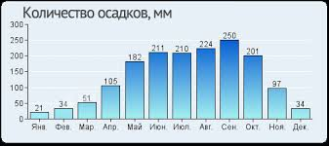
1. Прибор для измерения количества выпавших осадков называется:
осадкомер
дождемер
гигрометр
водомер
2. Линии на карте соединяющие точки с одинаковым количеством осадков называются:
изогиеты
изобаты
изогипсы
изотермы
3. К осадкам не относится:
гололедица
град
роса
иней
4. В городе N, самый влажный сезон:
лето
осень
весна
зима
5. В городе N летом ветер дует:
с океана
южный
северный
западный
6. За зиму в городе N выпадает осадков:
89 мм
99 мм
97 мм
109 мм
7. Среднемесячное количество осадков за осень в городе N равно:
182 мм
206 мм
250 мм
198 мм
Задания повышенного уровня
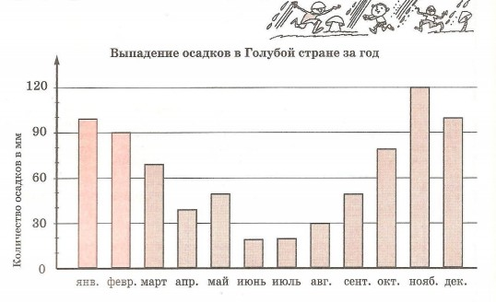
1. В теплый период года выпадает:
град
иней
снежная крупа
ледяной дождь
2. Ледяные крупинки до нескольких мм в диаметре это:
град
иней
снег
морось
3. Максимальное количество осадков выпадает:
на экваторе
в тропиках
в умеренных широтах
в полярных широтах
4. В Голубой стране в период с сентября по март преобладают ветры:
с океана
западные
северные
с материка
5. В Голубой стране в период с декабря по февраль выпадает осадков:
290 мм
300 мм
270 мм
310 мм
6. Годовое количество осадков в Голубом городе равно:
760 мм
860 мм
660 мм
960 мм
7. Среднемесячное количество осадков в Голубом городе в период с сентября по ноябрь равно:
83 мм
87 мм
75 мм
80 мм
2.8. Измерять атмосферное давление с помощью барометра.
Решать задачи по расчету величины давления на разной высоте.
Объяснять причину различий в величине атмосферного давления в разных широтных поясах Земли.
Определять способы отображения атмосферного давления на картах
Задания базового уровня
1. Атмосферное давление измеряют:
барометром
гигрометром
анемометром
тонометром
2. Атмосферное давление с высотой:
падает
растет
не изменяется
изменяется в зависимости от широты
3. При изменении высоты на 10,5 м атмосферное давление изменяется на:
1 мм
2 мм
1.5 мм
10 мм
4. Высокое атмосферное давление преобладает:
в тропиках
на экваторе
в умеренных широтах
в горах
5. Нормальное атмосферное давление на уровне моря равно (мм рт ст):
760
750
670
650
6. Если у подножья горы давление 750 мм рт ст, то на высоте 1050 м оно равно:
650 мм
560 мм
850 мм
765 мм
7. Если у подножья горы давление 750 мм рт ст, на вершине 550 мм рт ст, то ее высота равна:
2100 м
2500 м
2700 м
1900 м
Задания повышенного уровня
1. Безжидкостный барометр называется:
анероид
тонометр
анемометр
тахометр
2. Линии, соединяющие на карте точки с одинаковым давлением, называются:
изобары
изотахи
изогиеты
изобаты
3. В течение всего года преобладает низкое давление:
На экваторе
На полюсах
на северном тропике
на южном тропике
4. Атмосферное давление не измеряют:
в граммах
в паскалях
в миллиметрах
в миллибарах
5. Атмосферное давление выше при движении воздуха:
нисходящем
восходящем
горизонтальном
вихревом
6. Если у подножья горы давление 752 мм рт ст, то на высоте 1750 м оно равно:
585 мм
560 мм
675 мм
765 мм
7. Если у подножья горы давление 754 мм рт ст, на вершине 518 мм рт ст, то ее высота равна:
2478 м
2547 м
2847 м
2487 м
2.9. Определять направление и скорость ветра с помощью флюгера (анемометра).
Определять по картам направления ветров и причину их образования.
Характеризовать розу ветров на основе имеющихся данных (в том числе дневника наблюдений погоды).
Объяснять различия в скорости и силе ветра, причины изменения направления ветров
Задания базового уровня

Роза ветров города N

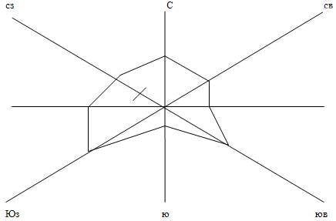
Задания базового уровня
1. Направление ветра измеряют с помощью:
флюгера
анемометра
барометра
тахометра
2. Силу ветра измеряют в:
баллах
км/час
м/с
килограммах
3. Ветер всегда дует:
из области высокого в область низкого давления
из области низкого в область высокого давления
между областями одинакового давления
с моря на сушу
4. Ветер, дующий в городе N на юго-восток:
северо-западный
юго-восточный
юго-западный
восточный
5. Сила ветра зависит:
от разности давления
давления
направления
сезона года
6. В городе N преобладают ветры направлений:
западных
восточных
южных
северных
7. Бризы относятся к ветрам:
местным
сезонным
постоянным
ночным
Задания повышенного уровня
1. График ветров господствующих, в какой либо местности называется:
розой ветров
графиком ветров
картой ветров
схемой направлений
2. К сезонным ветрам относятся:
муссоны
пассаты
бризы
западные ветры
3. От тропиков к экватору дуют:
пассаты
муссоны
самумы
бризы
4. В городе N реже других дуют ветры:
южные
северные
восточные
северо-восточные
5. Ветры, скорость которых превышает 29 м/с называются:
ураганом
штормом
смерчем
торнадо
6. Главная причина образования ветра:
разное давление
вращение Земли вокруг своей оси
влияние Луны
вращение Земли вокруг своей Солнца
7. К постоянным ветрам относятся:
западные
муссоны
бризы
сирокко
2.10. Определять с помощью метеорологических приборов показатели элементов погоды. Характеризовать текущую погоду. Устанавливать взаимосвязи между элементами погоды на конкретных примерах
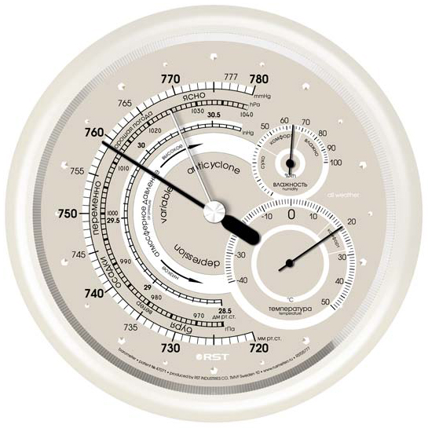
Задания базового уровня
1. Атмосферное давление (см. барометр) равно:
759 мм рт. ст.
769 мм рт. ст.
1025 мм рт. ст.
62%
2. Относительная влажность воздуха равна:
62%
19%
62 грамма
759 граммов
3. Температура воздуха равна:
+20 градусов
-19 градусов
+62 градуса
+20%
4. При высоком давлении погода стоит:
ясная
пасмурная
ветреная
неустойчивая
5. При высоком давлении в Воронеже зимой устанавливается погода:
морозная
теплая
пасмурная
ветреная
6. Роса выпадает при:
ясной погоде
облачной погоде
ветреной погоде
морозной погоде
7. Если падает атмосферное, давление погода будет:
дождливая
жаркая
сухая
тихая
Задания повышенного уровня

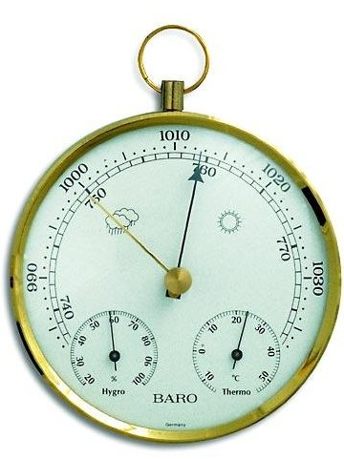
1. Атмосферное давление (см. барометр) равно:
759 мм рт. ст.
1000мб
1012 мм рт. ст.
59 %
2. Относительная влажность воздуха равна:
59 %
23%
750 граммов
59 литров
3. Нормальное атмосферное давление равно:
1013 мб
760%
740 мм рт. ст.
760 градусов
4. Если зимой в Воронеже падает давление, погода будет:
теплая
морозная
тихая
ясная
5. Летом в Воронеже при высоком давлении погода стоит:
жаркая
влажная
ветреная
пасмурная
6. Зимой иней выпадает при погоде:
ясной
пасмурной
ветреной
снежной
7. Если атмосферное давление падает, то погода ожидается:
ветреная
сухая
теплая
холодная
2.11. Овладевать чтением карты погоды, выявлять способы нанесения на них характеристик состояния атмосферы.
Описывать по карте погоды количественные и качественные показатели состояния атмосферы. Описывать погоды разных сезонов года.
Задания базового уровня

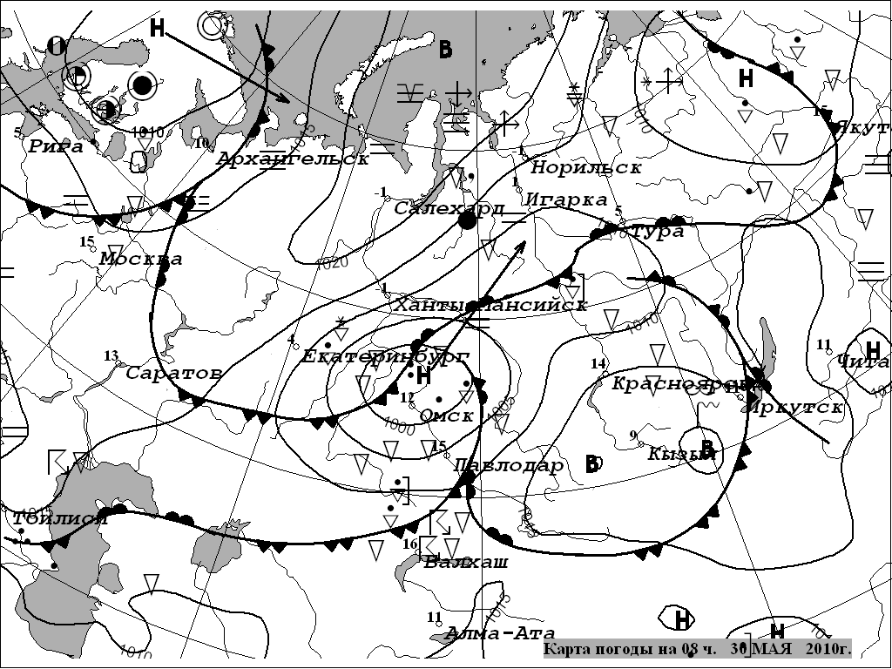,

1. На фрагменте синоптической карты давление показано с помощью:
изобар
стрелок
отметок
линий движения
2. В городе Омске установилась область:
низкого давления
высокого давления
среднего давления
нормального давления
3. Преобладающие направления ветра показаны:
стрелками
линиями
изолиниями
отметками
4. Температура воздуха на фрагменте синоптической карты показана:
цифрами
изотермами
значками
изолиниями
5. В районе города Омска выпадает:
ливень
морось
снег
снежная крупа
6. В ближайшее время в Москве ожидается:
дождь
ясная погода
туман
метель
7. В районе озера Балхаш погода стоит:
дождливая с грозой
сухая
сухая с туманом
дождливая без грозы
Задания повышенного уровня
1. В городе Кызыле установилась область:
высокого давления
среднего давления
нормального давления
низкого давлении
2. В Салехарде стоит погода:
пасмурная
ясная
жаркая
с грозой
3. К Москве с северо-запада приближается:
холодный фронт
теплый фронт
антициклон
снежный буран
4. Температура воздуха в Салехарде равна (градусов):
-1
+1
+2
-2
5. В Екатеринбурге атмосферное давление равно:
1010 мб
1005 мб
1000 мб
990 мб
6. Погода изменяется при изменении:
давления
времени суток
облачности
силы ветра
7. Область высокого давления называется:
антициклоном
циклоном
фронтом
воздушной массой
2.12. Сравнивать показатели, применяемые для характеристики погоды и климата.
Получать информацию о климатических показателях на основе анализа
климатограмм.
Овладевать чтением климатических карт, характеризуя климатические показатели (средние температуры, среднее количество осадков, направление ветров) на климатической карте.

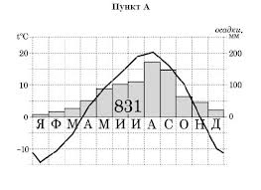

Задания базового уровня
- Минимальная температура в пункте А составила (градусов):
-14
-10
-15
-11
2. Самым дождливым месяцем года в пункте А был:
август
сентябрь
июнь
июль
3. Количество осадков за осенний период в пункте А составило:
375 мм
257 мм
400 мм
350 мм
4. Самый сухой сезон в пункте А:
зима
весна
лето
осень
5. Годовая амплитуда температуры в пункте А равна (градусов):
34
30
44
24
6. Продолжительность безморозного периода в пункте А составила примерно (дней):
230
260
210
215
7. Среднемесячное количество осадков в пункте А составило:
69 мм
79 мм
76 мм
97 мм

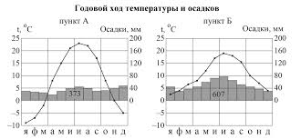
Задания повышенного уровня

1. Пункт Б по сравнению с пунктом А расположен:
ближе к океану
ближе к экватору
дальше от экватора
дальше от океана
- Амплитуда температуры в пункте А больше чем в пункте Б на (градусов):
16
20
13
18
3. Если пункты А и Б располагаются в Европе, то пункт А расположен:
восточнее
южнее
западнее
на берегу океана
4. Климат пункта А:
континентальный
морской
тропический
субтропический
5. Климат пункта Б:
морской
континентальный
муссонный
тропический
6. Климатограммы пунктов А и Б соответствуют климатическому поясу:
умеренному
тропическому
арктическому
субтропическому
7. Среднемесячное количество осадков в пункте Б больше чем в пункте А на:
20 мм
50 мм
40 мм
60 мм
2.13. Выявлять главную причину разнообразия климатов и существования климатических поясов.
Сопоставлять карты поясов освещенности и климатических поясов, делать выводы

Задания базового уровня
1. Главная причина разнообразия климатов на Земле:
различия в освещенности
шарообразность Земли
размеры Земли
осевое вращение Земли

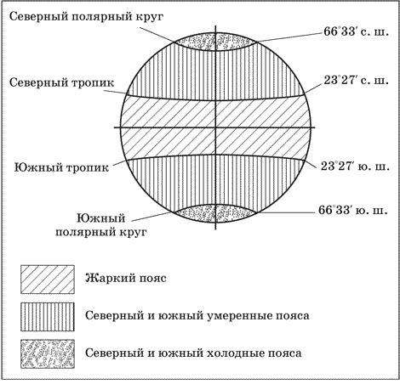

2. Солнце бывает в зените в поясе освещенности:
жарком
умеренном
южном холодном
северном холодном
3. Обширные участки Земли, характеризующиеся определенными климатическими показателями, называются:
климатическими поясами
климатическими зонами
погодными зонами
типами погоды
4. На Земле насчитывается климатических поясов:
13
7
6
10
5. Не повторяется на Земле климатический пояс:
экваториальный
тропический
умеренный
субтропический

Климатические пояса мира

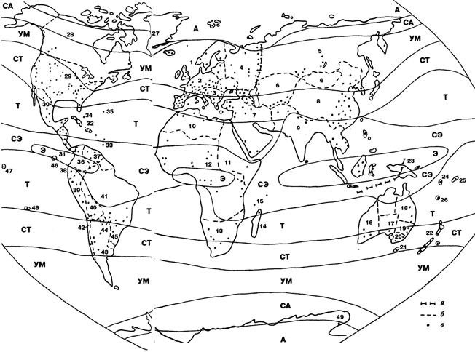

Э- экваториальный
С Э- субэкваториальный
Т - тропический
С Т- субтропический
У М- умеренный
С А- субарктический и субантарктический
А- арктический и антарктический

6. Не имеет приставки «суб» пояс:
умеренный
тропический
экваториальный
арктический
7. К климатообразующим факторам не относится:
Температура воздуха
географическая широта
господствующие ветры
рельеф

Задания повышенного уровня
1. Главная причина смены времен года:
наклон земной оси и орбитальной вращение
осевое вращение Земли
шарообразная форма Земли
орбитальное вращение Земли
2. Солнце в зените бывает на параллели:
20 гр. с.ш.
25 гр. с.ш.
25 гр. ю.ш.
30 гр. ю.ш.
3. Белые ночи могу быть на параллели:
60 гр. с.ш.
55 гр. с.ш.
55 гр. ю.ш.
53 гр. ю.ш.
4. Самый холодный пояс на Земле:
антарктический
северный умеренный
арктический
субарктический
5. Основных поясов на Земле:
7
6
13
9
6. На климатических картах не отражают:
состояние облачности
средние температуры
среднегодовое количество осадков
преобладающие ветры
7. Самый узкий пояс освещенности:
умеренный
жаркий
южный холодный
северный холодный
2.14. Описывать оптические и неблагоприятные атмосферные явления, а также правила поведения, обеспечивающие личную безопасность человека
Задания базового уровня
1. К оптическим явлениям в атмосфере не относится:
торнадо
гало
радуга
северное сияние
2. Радуга появляется после:
дождя
росы
заката
потепления
- Ярко выраженные кольца, образующиеся вокруг Солнца и Луны в морозную погоду, называются:
гало
венцами
серебристыми облаками
полярными кругами
- Для образования молнии облака должны быть:
кучево-дождевыми
кучевыми
слоистыми
серебристыми
- Молния бывает:
шаровая
круговая
плоская
дуговая
- Тайфуны зарождаются в океане:
Тихом
Атлантическом
Индийском
Северном Ледовитом
- В крупных городах часто бывает:
смог
гало
дождь
туман
Задания повышенного уровня
1. Кислотные дожди чаще всего возникают из-за:
выбросов промышленных предприятий
гейзеров
мусора
сточных вод
2. Наиболее загрязненная оболочка атмосферы:
тропосфера
экзосфера
озоновый слой
ионосфера
3. Тропические штормы возникают из-за:
разности давления
разности высот
разности широт
вращения Земли
4. Ветер, скорость которого превышает 29 м/с называется:
ураганом
штормом
шквалом
штилем
5. Очень часто бывают засухи в центральной части:
Австралии
Африки
Южной Америки
Северной Америки
6. Явление, при котором положение далекрго объекта оказывается выше реального, называется:
миражом
обманом зрения
гало
отражением
7. Молния бывает:
линейная
круговая
дуговая
плоская

3. РАЗДЕЛ «БИОСФЕРА ЗЕМЛИ»

3.1. Сопоставлять границы биосферы с границами других оболочек Земли.
Обосновывать проведение границ биосферы. Описывать сферу распространения живых организмов. Объяснять причины неравномерного распространения живых организмов в биосфере
Задания базового уровня
1. Верхней границей биосферы является:
озоновый слой
тропосфера
ионосфера
стратосфера
2. В состав биосферы входит:
вся гидросфера
только воды суши
только мировой океан
только верхний слой океана
3. В гидросфере живые организмы распределены:
везде
в верхней части
у берега
на суше
4. Живые организмы не представлены царством:
мхов
грибов
растений
бактерий
5. Среди животных в биосфере наиболее распространены:
насекомые
звери
птицы
земноводные
6. Больше всего организмов обитает:
у поверхности Земли
на высоте от 0,5 до 1 км
на глубине от 0.5 до 1 км
на высоте до 2-х км
7. К млекопитающим относятся:
звери
рыбы
животные
травоядные
Задания повышенного уровня
1. Среди растений наиболее распространены:
покрытосеменные
голосеменные
грибы
водоросли
2. По видовому разнообразию преобладают:
животные
растения
грибы
покрытосеменные
3. По массе живое живого вещества преобладают:
растения
животные
грибы
бактерии
4. Древние организмы, пережившие оледенение называются:
реликты
голосеменные
доледниковые
морозоустойчивые
5. Основная масса живого вещества обитает:
на суше
в океане
в атмосфере
в прибрежной зоне
6. Биосфера образовалась:
позже других оболочек
раньше других оболочек
одновременно с другими оболочками
раньше гидросферы, но позже атмосферы
7. Основоположником учения о биосфере является:
Вернадский
Докучаев
Дарвин
Берг
3.2. Сравнивать приспособительные особенности отдельных групп организмов к среде обитания.
Выявлять причины изменения растительного и животного мира от экватора к полюсам и от подножия гор к вершинам
Задания базового уровня
1. Многообразие живых организмов:
уменьшается от экватора к полюсам
увеличивается от экватора к полюсам
не изменяется
до 30-ой параллели уменьшается, а затем увеличивается
2. Организмы не способные противостоять течениям:
планктон
нектон
бентос
моллюски
3. Обитатели дна океана называются:
бентосом
нектоном
планктоном
донными организмами
4. Области с самой большой массой живого вещества:
экваториальные леса
степи
тайга
тундра
5. Области с минимальной массой органического вещества:
арктические пустыни
тропические пустыни
песчаные пустыни
пустыни умеренного пояса
6. Закономерная смена природных зон на равнинах называется:
широтной зональностью
высотной поясностью
правилом долготы
географической последовательностью
7. Распределение животных и растений на Земле определяется:
климатом
широтой
долготой
рельефом
Задания повышенного уровня
1. Наиболее безжизненными пустынями являются:
арктические
глинистые
песчаные
тропические
2. В Мировом океане наибольшее количество организмов обитает:
на шельфе
до глубины 500 м
на материковом склоне
в ложе океана
3. С высотой в горах влажность воздуха:
увеличивается
уменьшается
не меняется
сначала уменьшается, а потом не изменяется
4. Кактусы чтобы выжить имеют:
длинные стелющиеся у поверхности корни
длинные глубокие корни
стержневые корни
не имеют корней
5. От подножья гор к вершине:
температура понижается, а влажность повышается
температура и влажность повышается
температура и влажность понижается
температура повышается, а влажность понижается
6. Процесс фотосинтеза наиболее интенсивно протекает:
на шельфе
в ложе океана
на материковом склоне
в средней части океана
7. Закон о широтной зональности впервые сформулировал:
Докучаев
Вернадский
Гумбольдт
Семенов-Тян-Шанский

3.3. Выявлять роль разных групп организмов в переносе веществ на основе анализа схемы биологического круговорота.
Составлять (дополнять) схему биологического круговорота веществ.
Обосновывать конкретными примерами участие живых организмов в преобразовании земных оболочек
Задания базового уровня
1. Процесс образования органических веществ в растениях, называется:
фотосинтезом
биоценозом
биогеоценозом
фитоценозом
2. В процессе разложения органического вещества до состояния минерального, ведущая роль принадлежит:
бактериям
растениям
животным
насекомым
3. Организмы воздействуют на атмосферу, прежде всего тем, что:
изменяют ее состав
очищают от загрязнения
выделяют кислород
поглощают углекислый газ
4. К горным породам органического происхождения относится:
мел
гранит
гнейс
туф
5. Организмы в мировом океане, прежде всего, влияют:
на соленость воды
температуру
прозрачность
течения
6. Способностью из неорганического вещества создавать органическое обладают:
растения
бактерии
грибы
водоросли
7. Живые организмы осуществляют:
биологический круговорот
круговорот почвы
круговорот горных пород
круговорот воды
Задания повышенного уровня
1. В процессе разложения органического вещества до состояния минерального, ведущая роль принадлежит:
грибам
растениям
животным
насекомым
2. При участии живого вещества протекают процессы:
фотосинтеза
химического выветривания
физического выветривания
метаморфизм
3. Для процесса фотосинтеза необходима:
энергия Солнца
энергия Земли
энергия космоса
энергия ветра
4. Живые существа переносят в биосфере вещество и энергию, то есть участвуют:
в биологическом круговороте
в процессе водообмена
в круговороте в литосфере
в биологическом выветривании
5. Русский ученый, определивший роль растений в процессе фотосинтеза:
Тимирязев
Докучаев
Вернадский
Атласов
6. При участии живых организмов образовался:
мрамор
габбро
гранит
гнейс
7. Для процесса фотосинтеза необходим:
углекислый газ
азот
озон
кислород

3.4. Различать по иллюстрациям и описаниям представителей
различных рас.
Анализировать диаграммы с целью получения данных о расовом составе населения мира (региона, страны).
Устанавливать соответствие на основе анализа карт между народами и их расовой принадлежностью, распространением рас и размещением населения на планете. Объяснять роль биосферы в жизни человека.
Задания базового уровня
1. Человечество на земле появилось примерно:
3 миллиона лет назад
5 миллионов лет назад
30 тысяч лет назад
50 тысяч лет назад
2. Первые люди населяли широты:
Тропические
экваториальные
умеренные
полярные
3. На расселение людей наибольшее влияние оказывает:
климат
горные породы
растительность
животные
4. Группы людей, объединенных общностью происхождения и внешних признаков, называется:
расой
народностью
нацией
этносом
5. Большая часть населения Земли относится к расе:
европеоидной
монголоидной
негроидной
смешанной
6. Черные прямые волосы у представителей расы:
монголоидной
европеоидной
негроидной
австралоидной
7. Эфиопы относятся к расе:
переходной
негроидной
монголоидной
европеоидной
Задания повышенного уровня
1. По мнению ученых первые люди на Земле появились:
в Африке
в Европе
в Азии
в Америке
2. Первым доказывал равенство рас:
Миклухо-Маклай
Семенов-Тян-Шанский
Пржевальский
Витус Беринг
3. Коренные жители России относятся:
к Европеоидной и монголоидной расе
к негроидной и монголоидной расе
к Европеоидной и смешанной расе
к Европеоидной, монголоидной и негроидной расе
4. Арабы относятся красе:
европеоидной
монголоидной
негроидной
смешанной
5. У монголоидов желтый цвет кожи от:
избытка солнечного света
ветра
мороза
пыли
6. Миклухо-Маклай был гражданином:
России
США
Великобритании
Испании
7. Потомки от браков индейцев с европейцами называются:
метисами
самбо
мулатами
индоевропейцами
3.5. Проводить наблюдения за растительностью и животным миром своей местности для определения качества окружающей среды.
Описывать меры, направленные на охрану биосферы. Высказывать мнения о воздействии человека на биосферу в своем крае
Задания базового уровня
1. Наука, изучающая взаимодействие общества и природы называется:
экология
биология
география
этнология
2. К глобальному изменению географической оболочки привело появлений:
организмов
кислорода
горных пород
воды
3. Развитие земледелия привело:
к снижению плодородия почв
увеличению площади лесов
повышению плодородия почв
уменьшению эрозии почв
4. Наиболее острая экологическая проблема Воронежской области:
водная эрозия почв
ветровая эрозия почв
заболачивание
опустынивание
5. Основными загрязнителями воздуха в Воронеже являются:
автомобильный транспорт
промышленные предприятия
природные загрязнители
вещества, приносимые ветром из других регионов
6. Основной причиной водной эрозии почв является:
распашка
химизация
сенокосы
строительство прудов
7. Кислотные дожди вызывают:
выбросы в атмосферу
выбросы в водоемы
химикаты, применяемые в земледелии
химикаты, применяемые в быту
Задания повышенного уровня
1. Вырубка лесов приводит:
росту эрозии
замедлению стока
увеличению полноводности рек
увеличению видового разнообразия организмов
2. Главной причиной уменьшения численности многих видов животных является:
распашка земель
браконьерство
потепление
похолодание
3. Основным загрязнителем атмосферы является:
тепловая энергетика
машиностроения
сельское хозяйство
химическая промышленность
4. В Красную книгу записывают:
исчезающих животных и растения
редких и исчезающих животных
исчезнувших животных
полезных для человека животных
5. Снижает выдувание почв:
посадка лесных полос
распашка поперек склона
выпас скота
применение удобрений
6. Вырубка лесов в бассейне реки приводит:
к обмелению реки
загрязнению
замедлению стока
накоплению снега зимой
7. Наибольшую опасность для реки представляет:
сахарный завод
швейная фабрика
тепловая электростанция
авиационный завод

4. РАЗДЕЛ «ПОЧВА КАК ОСОБОЕ ПРИРОДНОЕ ОБРАЗОВАНИЕ»

4.1. Выявлять причины разной степени плодородия используемых человеком почв. Сравнивать по иллюстрациям (моделям) строение профиля
подзолистой почвы и чернозема.
Наблюдать образцы почв своей местности, выявлять их свойства

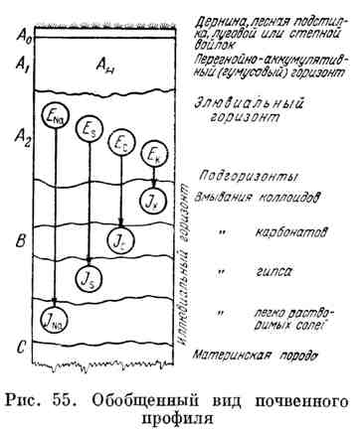

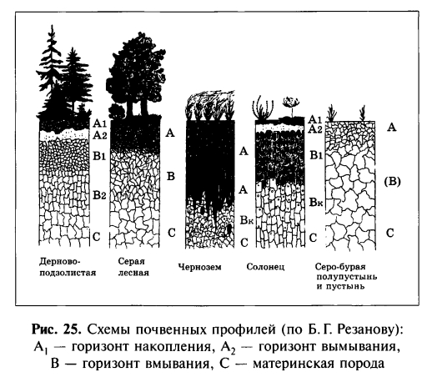
Задания базового уровня
1. Верхний плодородный слой земли называется:
почвой
гумусом
перегноем
плодородным слоем
2. Плодородие почв зависит от:
содержания гумуса
материнской породы
наличия дёрна
мощности элювиального горизонта
3. Под степями формируются:
черноземы
серые почвы
желтозёмы
дерново-подзолистые почвы
4. Гумусовый горизонт более мощный в почвах:
черноземных
каштановых
серых лесных
краснозёмах
5. Наиболее распространенным типом почв Воронежской области являются:
черноземы
каштановые
серые лесные
аллювиальные
6. Основоположником учения о почвах был:
Докучаев
Тимирязев
Вавилов
Гумбольдт
7. Почву называют особым телом, потому что она:
обладает плодородием
рыхлая
расположена сверху
в ней живут животные
Задания повышенного уровня
1. Под хвойными лесами формируются почвы:
подзолистые
дерново-подзолистые
серые лесные
каштановые
2. Процесс размыва почв текучими водами называется:
эрозией
коррозией
карстом
суффозией
3. Слой дёрна отсутствует у почв:
подзолистых
черноземов
бурых лесных
серых лесных
4. Бедны перегноем, но при этом содержат много минеральных веществ почвы:
серо-бурые
тундрово-глеевые
серые лесные
дерново-подзолистые
5. Скорость образования почв:
1 см за 100-1000 лет
10 см за 100-1000 лет
1 см за 10-100 лет
1 см за 50-100 лет
6. Комплекс мер направленный на повышение плодородия почв называется:
мелиорацией
окультуриванием
удобрением
осушением
7. Содержание гумуса в плодородной почве примерно:
12-12%
16-19%
19-24%
25-30%

4.2. Сопоставлять карты почв и природных зон, устанавливать соответствие между основными типами почв и природными зонами
Задания базового уровня
1. Воронежская область расположена в пределах зоны:
степей и лесостепей
степей
лесостепей
смешанных лесов, степей и лесостепей
2. В зоне степей Воронежской области преобладают почвы:
южные и обыкновенные чернозёмы
каштановые
выщелоченные чернозёмы
типичные чернозёмы
3. Большую часть Воронежской области занимают:
лесостепи
степи
сосновые боры
дубравы
Природные зоны Воронежской области
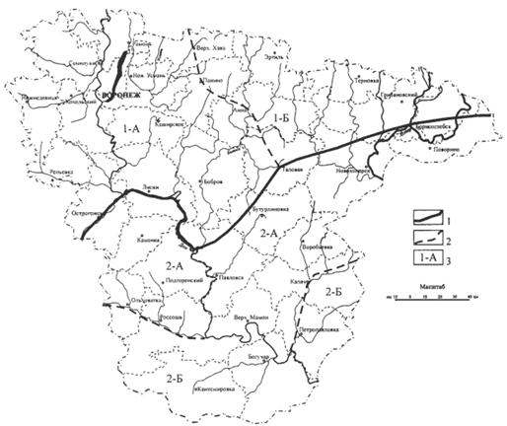

- граница между разнотравными(1-А и 1-Б) и разнотравно-злаковыми (2-А) степями в зоне лесостепей
- граница между лесостепью и степью
2-Б- злаковые степи

4. Серые лесные почвы формируются под:
дубравами
сосновыми борами
смешанными лесами
узколистными лесами
5. В условиях недостатка влаги формируются почвы:
каштановые
черноземные
подзолистые
тундрово-глеевые
6. В условиях избыточного увлажнения формируются почвы:
подзолистые
каштановые
серо-бурые
серые
7. Самые благоприятные условия для накопления гумуса возникают при:
достаточном увлажнении
избыточном увлажнении
недостаточном увлажнении
малоснежной зиме

Задания повышенного уровня
1. В большей степени на развитие водной эрозии оказывает влияние:
рельеф
растительность
географическое положение
влажность воздуха
2. Ветровой эрозии наиболее подвержены почвы:
серо-бурые
черноземные
серые лесные
дерново-подзолистые

Почвенная карта Воронежской области

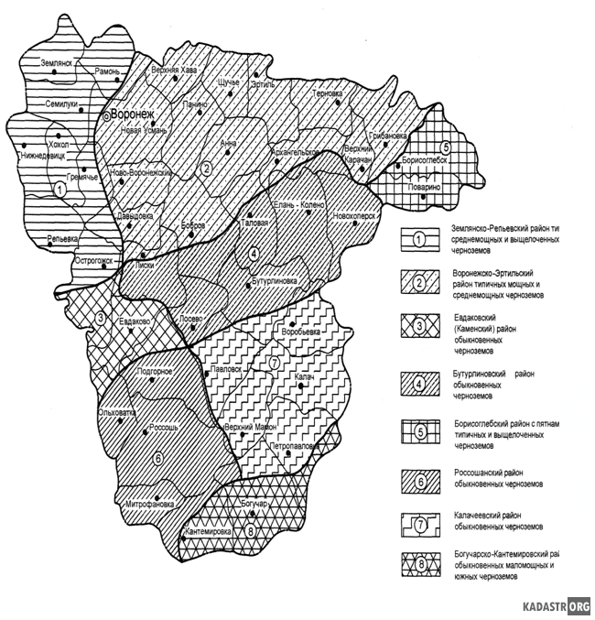
3. Максимальное содержание гумуса в черноземах:
15%
20%
25%
9%
4. В большей степени вымывания водой подвержены почвы:
подзолистые
дерново-подзолистые
чернозёмные
серые лесные
5. Порода, из которой образовалась минеральная часть почвы, называется:
материнской
отцовской
почвообразующей
почвенной
6. наиболее подвержены засолению почвы:
серо-бурые
черноземные
подзолистые
дерново-подзолистые
7. В Воронежской области наиболее подвержены выдуванию почвы:
южные черноземы
обыкновенные черноземы
выщелоченные черноземы
серые лесные

5. РАЗДЕЛ «ГЕОГРАФИЧЕСКАЯ ОБОЛОЧКА ЗЕМЛИ»
5.1. Приводить примеры взаимодействия внешних оболочек
Земли в пределах географической оболочки и проявлений широтной зональности. Выявлять на конкретных примерах причинно-следственные связи процессов, протекающих в географической оболочке. Анализировать тематические карты для доказательства существования широтной зональности в географической оболочке
Задания базового уровня
1. Оболочка, в пределах которой осуществляется взаимодействие всех оболочек Земли, называется:
географической
биосферой
биологической
экологической
2. В состав географической оболочки входит:
вся гидросфера
воды суши
воды суши и мирового океана
воды мирового океана до глубины 200 м
3. Полностью в состав географической оболочки входят:
гидросфера и биосфера
литосфера и биосфера
гидросфера и атмосфера
литосфера и атмосфера
4. Основоположником учения о географической оболочке является:
Вернадский
Докучаев
Тимирязев
Пржевальский
5. Взаимосвязь оболочек Земли наиболее полно проявляется:
в процессе круговоротов
фотосинтеза
метаморфизма
тектонических движений
6. Закономерная смена природных зон на равнинах, при движении вдоль меридиана, называется:
широтной зональностью
высотной поясностью
главной закономерностью
редкой случайностью
7. Основоположником учения о широтной зональности является:
Докучаев
Вернадский
Вавилов
Тимирязев
Задания повышенного уровня
1. Верхней границей географической оболочки служит:
озоновый слой
нижняя граница стратосферы
верхняя граница стратосферы
нижний космос
2. Мощность географической оболочки составляет:
30-40 км
20-30 км
15-20 км
40-50 км
3. К этапам развития географической оболочки не относится:
космический
добиогенный
антропогенный
биогенный
4. Самый короткий этап в развитии географической оболочки:
антропогенный
добиогенный
космический
биогенный
5. Формирование почв связано с этапом развития географической оболочки:
биогенным
антропогенным
добиогенным
космическим
6. К свойствам географической оболочки не относится:
периодичность
целостность
ритмичность
зональность
7. Смена природных зон с высотой вызвана изменением:
температуры и влажности
влажности
давления
солнечной радиации

5.2. Анализировать схемы для выявления причинно-следственных взаимосвязей между компонентами в природном комплексе. Определять по картам границы природных зон и их качественные характеристики.
Выявлять наиболее и наименее измененные человеком территории Земли на основе анализа разных источников географической информации
Задания базового уровня

1. Тайгой называется:
хвойный лес умеренного пояса
любой хвойный лес
заболоченный лес
труднопроходимый смешанный лес
2. Самый крупный природный комплекс:
географическая оболочка
природная зона
урочище
суша
3. Наиболее изменены человеком:
степи
пустыни
полупустыни
горные территории
4. Избыточное увлажнение наблюдается в:
экваториальных лесах
степях
лесостепях
полупустынях
5. Чем меньше природный комплекс, тем он:
однороднее
устойчивее
неустойчивее
разнообразнее
6. Увлажнение близкое к нормальному, наблюдается в зоне:
лесостепей
степей
тайги
смешанных лесов
7. Наименьшим природным комплексом является:
озеро старица
пойма реки
надпойменная терраса
речная долина
Задания повышенного уровня
1. Участки суши с однородными климатическими условиями, почвами, животными и растительным миром, называются:
природными зонами
географическими поясами
природными поясами
географическими зонами
2. Пустынями называются:
природные зоны лишенные сплошного растительного покрова
зоны, покрытые песком
засушливые территории
непригодные для жизни территории
3. Альпийские луга находятся:
перед зоной ледников
только в Альпах
выше снеговой линии
в горах аналогичных Альпам
4. Количество высотных поясов в горах зависит:
от географической широты и высоты гор
от географической широты
от высоты гор
от климата
5. На Кавказе высотных поясов больше чем на:
Урале
Килиманджаро
Севере Анд
Гималаях
6. К антропогенным комплексам относятся:
пруды
озера
болота
степи
7. К природным комплексам относится:
овраг
пруд
лесополоса
карьер
5.3. Определять по картам географическое положение арктических и антарктических пустынь, тундры.
Узнавать арктические и антарктические пустыни, тундры на иллюстрациях, описывать их внешний облик. Устанавливать соответствие между арктическими и антарктическими пустынями, тундрами и основными представителями ее растительного и животного мира.
Объяснять адаптацию органического мира и человека к условиям арктических и антарктических пустынь, тундры, хозяйственную деятельность людей в условиях арктических антарктических пустынь, тундры
Задания базового уровня
1. Зона арктических пустынь располагается:
в Арктическом поясе
в субарктическом поясе
на побережье Северного Ледовитого океана
в Арктике и субарктике
2. Причина образования арктических и антарктических пустынь:
небольшой угол падения солнечных лучей
недостаток влаги
неплодородные почвы
холодный океан
3. Жизнь в зоне арктических и антарктических пустынь связана:
с океаном
с сушей
с воздушной средой
с дрейфом ледников
4. Тундра переводится на русский язык как:
безлесая
ледяная
безжизненная
белая
5. В арктических пустынях преобладают животные:
хищные
травоядные
земноводные
насекомые
6. Не характерным животным арктических пустынь является:
пингвин
белый медведь
лемминг
овцебык
7. Главная отрасль сельского хозяйства зоны тундры:
оленеводство
птицеводство
земледелие
пчеловодство
Задания повышенного уровня
1. В Антарктиде холоднее, чем в Арктике, потому что она:
выше над уровнем моря
дальше от экватора
омывается холодным океаном
продувается ветрами
2. Зона тундры по площади в России занимает:
второе место
третье место
первое место
четвертое место
3. К травоядным относится:
лемминг
полярная сова
песец
белый медведь
4. Ягель это:
лишайник
мох
животное
кустарник
5. Наибольшую опасность для оленей зимой представляет:
гололедица
снегопад
сильный мороз
ветер
6. Важнейшим звеном в цепи питания в тундре является:
лемминг
полярная сова
песец
северный олень
7. Летом в тундре олени страдают от:
гнуса
жары
волков
медведей
5.4. Определять по картам географическое положение тайги, смешанных и широколиственных лесов, муссонных лесов и влажных экваториальных лесов. Узнавать тайгу, смешанные и широколиственные леса, муссонные леса и влажные экваториальные леса на иллюстрациях, описывать их внешний облик.
Устанавливать соответствие между тайгой, смешанными и широколиственными лесами, муссонными лесами и влажными экваториальными лесами и основными представителями ее растительного и животного мира.
Объяснять адаптацию органического мира и человека к условиям тайги, смешанных и широколиственных лесов, муссонных лесов и влажных экваториальных лесов, хозяйственную деятельность людей в условиях тайги, смешанных и широколиственных лесов, муссонных лесов и влажных
экваториальных лесов
Задания базового уровня
1. Хвойные леса умеренного пояса называются:
тайгой
дебрями
джунглями
хвойниками
2. К переменно-влажным лесам относятся:
муссонные
экваториальные
тропические
горные
3. Наиболее распространенные почвы тайги:
подзолистые
каштановые
серые лесные
краснозёмы
4. Глухарь обитает:
в смешанных лесах
в лесотундре
в степях
в муссонных лесах
5. В зоне экваториальных лесов формируются:
красноземы
черноземы
сероземы
буроземы
6. Экваториальные леса являются вечнозелеными в связи с:
отсутствием смены времен года
теплым климатом
влажным климатом
особенным видовым составом
7. Почвы влажных экваториальных лесов:
бедны перегноем
богаты перегноем
имеют большую мощность
желтого цвета
Задания повышенного уровня
1. Леса произрастают преимущественно в условиях:
избыточного увлажнения
нормального увлажнения
недостаточного увлажнения
умеренного увлажнения
2. Хвойные леса растут в условиях:
недостатка тепла
недостатка влаги
теплых зим
отсутствия сезонов года
3. Наиболее пострадали от вырубки леса:
широколиственные листопадные
хвойные
экваториальные
горные
4. Леса, способные жить в соленой воде:
мангровые
таежные
тропические
жестколистные вечнозеленые
5. К хвойным видам относится:
лиственница
бук
облепиха
граб
6. Птица клёст обитает:
В тайге
в дубравах
в лесотундре
в жестколистных вечнозеленых лесах
7. Лавр благородный произрастает:
в средиземноморье
в муссонных лесах
на экваторе
в тропиках
5.5. Определять по картам географическое положение лесостепей, степей и саванн. Узнавать лесостепи, степи и саванны на иллюстрациях, описывать их внешний облик.
Устанавливать соответствие между лесостепями, степями и саваннами и основными представителями ее растительного и животного мира.
Объяснять адаптацию органического мира и человека к условиям лесостепей, степей и саванн, хозяйственную деятельность людей в условиях лесостепей, степей и саванн.
Задания базового уровня
1. Переходная зона между тропическими пустынями и тропическими лесами называется:
саванной
лесостепью
лесотундрой
степью
2. В лесостепях формируются почвы:
чернозёмные и серые лесные
чернозёмные и краснобурые
краснобурые и каштановые
чернозёмные и каштановые
3. Баобаб типичный представитель зоны:
саванн
степей
пустынь
полупустынь
4. Ковыль и типчак, типичные представители зоны:
степей
лесостепей
саванн
тропических лесов
5. Ветровой эрозии больше подвержены почвы:
степей
лесостепей
саванн
тундры
6. В Северной Америке степи называются:
прериями
пампой
пампасами
сельвой
7. В саванне четко выражены:
сухой и влажный сезоны
4 сезона год
3 сезона
жаркий и холодный сезон
Задания повышенного уровня
1. В зимний сезон саванна окрашена:
в желтый цвет
в белый цвет
в зеленый цвет
в болотный цвет
2. Антилопа Гну типичный представитель зоны:
Саванн
Лесов
Степей
Лесостепей
3. В большей степени распаханы:
разнотравные степи и типичные саванны
злаковые степи и высокотравные саванны
лесостепи и опустыненные саванны
злаковые степи и опустыненные саванны
4. Злаковые степи и опустыненные саванны используются как:
пастбища
пашня
сенокосы
природные заповедники
5. Зонтичная акация типичный представитель зоны:
Саванн и полупустынь
тайги
степей
лесостепей
6. Самую большую площадь саванны занимают в:
Африке
Азии
Южной Америке
Австралии
7. В саванне не обитают:
пума и ягуар
бегемот и носорог
лев и гиена
зебра и жираф
5.6. Определять по картам географическое положение пустынь и
полупустынь. Узнавать пустыни и полупустыни на иллюстрациях, описывать их внешний облик. Устанавливать соответствие между пустынями и полупу-
стынями и основными представителями ее растительного и животного мира.
Объяснять адаптацию органического мира и человека к условиям пустынь и полупустынь, хозяйственную деятельность людей в условиях пустынь и полупустынь
Задания базового уровня
1. Самая большая пустыня на Земле:
Сахара
Каракумы
Кызылкумы
Намиб
2. Зона пустынь на Земле составляет примерно:
20%
15%
10%
30%
3. Пустынь больше в полушарии:
северном
западном
южном
восточном
4. К пустыням умеренного пояса относится:
Каракумы
Намиб
Атакама
Сахара
5. К тропическим пустыням относится:
Намиб
Кызылкумы
Каракумы
Гоби
6. У кактуса корни:
длинные, стелющиеся у поверхности
стержневые
мочковатые
разветвленные, уходящие на большую глубину
7. Более 80% всех пустынь на Земле:
каменистые
песчаные
глинистые
песчано-глинистые
Задания повышенного уровня
1. Самые безжизненные пустыни:
глинистые
каменистые
песчаные
смешанные
2. Кактусы произрастают в:
Северной и Южной Америке
Африке
Азии
Австралии
3. Типичное дерево пустынь:
акация
баобаб
гевея
хинное дерево
4. В пустынях умеренного пояса произрастает:
саксаул
баобаб
зонтичная акация
вельвичия
5. В местах пустынь, где близко к поверхности подходят грунтовые воды, образуются:
оазисы
миражи
артезианские источники
гейзеры
6. Главное занятие населения пустынь:
овцеводство
коневодство
скотоводство
кролиководство
7. Главное плодовое дерево Сахары
финиковая пальма
манго
масличная пальма
авокадо
5.7. Определять по картам районы распространения представителей органического мира океанов.
Анализировать тематические карты и находить доказательства существования в Мировом океане широтной зональности.
Объяснять причины неравномерного распространения живых организмов в мировом океане.
Объяснять значение органического мира Мирового океана для человека
Задания базового уровня
1. Больная часть организмов в океане обитает:
у берега
в открытом океане
на большой глубине
в арктическом поясе
2. Тропическая зона отсутствует в океане:
Южном
Тихом
Атлантическом
Индийском
3. Повышенной соленостью обладают воды:
тропического пояса
экваториального пояса
умеренного пояса
арктического пояса
4. Главные районы рыболовства находятся в поясе:
умеренном
тропическом
арктическом
экваториальном
5. В холодных водах обитает:
сельдь
сардина
тунец
макрель
6. К млекопитающим относится:
дельфин
акула
морская черепаха
морской ёж
7. Процесс фотосинтеза наиболее интенсивно протекает:
на шельфе
на материковом склоне
в открытом океане
на глубине более 200 м
Задания повышенного уровня
1. Наибольшей продуктивностью отличается:
шельф
ложе океана
материковый склон
тропические воды
2. У дна обитает:
камбала
акула
тунец
окунь
3. К глубоководным рыбам относится:
удильщик
окунь
треска
сельдь
4. Ламинария, это:
растение
рыба
млекопитающее
моллюск
5. Половина населения Земли проживает:
в двухсоткилометровой зоне от океана
в пятидесятикилометровой зоне от океана
в трехсоткилометровой зоне от океана
в пятисоткилометровой зоне от океана
6. Проявление широтной зональности прослеживается:
в верхнем слое воды
во всей толще воды
только у берегов
только в открытых частях океанов
7. Животные океана оказывают наибольшее влияние:
на соленость воды
на прозрачность воды
на температуру
на процессы фотосинтеза

